Національний технічний університет України

«Київський політехнічний інститут імені Ігоря Сікорського»

Факультет інформатики та обчислювальної техніки

Кафедра інформаційних систем та технологій

Лабораторна робота №4

з дисципліни «Технології паралельного програмування»

за темою «Big Data з використанням засобів Apache Spark»

**Виконали:**

Студент групи ІС-11мн

Іванов Анатолій Ігорович

Студент групи ІА-11мн

Новиков Данило Михайлович

**Перевірив:**

вик. Жереб Константин Андрійович

Київ 2022

**Тема:** Big Data з використанням засобів Apache Spark.

**Завдання:** Необхідно реалізувати вирішення обраної задачі з використанням технології Apache Spark. Можна запустити реалізацію локально, але якщо є можливість запустити на розподіленій системі – за це можна отримати додаткові бали. Порівняти реалізації лабораторних робіт №3 та №4. Результатом виконання даної лабораторної роботи є працююча програма, а також звіт про використані технології та можливості, з результатами вимірів.

**Хід роботи**

1. По-перше, встановимо spark. Оскільки його встановлення є стандартним процесом, на який є багато гайдів в мережі інтернет, його встановлення не відображено у звіті.
2. По-друге, підвищимо рівень логування spark до warn, щоб бачити менше зайвої інформації.
3. Створимо програму, що буде відтворювати дії програми у лабораторній роботі №3. Для цього також напишемо програму для підрахунку кількості слів, але цього разу використовуючи spark, а саме його версію, що працює з Python – pyspark. Вихідний код даної програми:

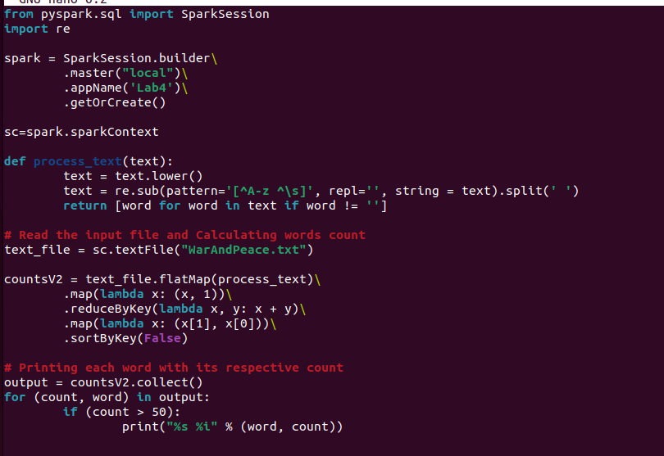

|  |  |
| --- | --- |
|  |  |

1. Виконаємо її, викоистовуючи як дані файл з попередньої лабораторної. Отримаємо у консолі наступний результат:
2. Також першим значущим словом отримаємо слово said. Оскільки в даному випадку було зроблено кращу обробку тексту, то кількість входжень трохи більша, але в цілому воно знаходиться в 10% від попереднього значення.
3. Також, для більшого відображення потужності spark у порівнянні з Hadoop запустимо програму, написану на одному з попереднії курсів з іншого предмету, що використовуємо машине навчання для підрахунку кількості використання електроенергії підприємством. Для неї був використаний датасет, що містить більше 200000 записів та знаходиться за посиланням: <http://archive.ics.uci.edu/ml/datasets/Individual+household+electric+power+consumption>
4. Вихідний код даної програми:

|  |
| --- |
| from pyspark.ml.feature import Bucketizer  import numpy  from pyspark.sql.types import *  from pyspark.sql.functions import *  from pyspark.sql import functions as F  import sys  from pyspark.sql import SparkSession  import functools  from pyspark.ml.feature import MinMaxScaler  from pyspark.ml.feature import VectorAssembler  from pyspark.ml.linalg import Vectors, VectorUDT  spark = SparkSession.builder.appName("coursach").getOrCreate()  fileName = 'file:///home/anatolii/hadoop-examples/Coursach/test.csv'  schema = StructType([  StructField("dt", StringType(), False),  StructField("Global_active_power", FloatType(), False),  StructField("Global_reactive_power", FloatType(), False),  StructField("Voltage", FloatType(), False),  StructField("Global_intensity", FloatType(), False),  StructField("Sub_metering_1", FloatType(), False),  StructField("Sub_metering_2", FloatType(), False),  StructField("Sub_metering_3", FloatType(), False)  ])  df1 = spark.read.csv(fileName, schema=schema, header=True).withColumn('data', to_timestamp('dt'))  df1.show()  def resample(column, agg_interval=3600, time_format='yyyy-MM-dd HH:mm:ss'):  if type(column)==str:  column = F.col(column)  col_ut = F.unix_timestamp(column, format=time_format)  col_ut_agg = F.floor(col_ut / agg_interval) * agg_interval  return F.from_unixtime(col_ut_agg)  resdf = df1.withColumn('dt_resampled', resample(df1.dt, agg_interval=3600))  resdf.createOrReplaceTempView("eData")  grouped_by_hour = spark.sql('SELECT dt_resampled, MEAN(Global_active_power), MEAN(Global_reactive_power), MEAN(Voltage), MEAN(Global_intensity), MEAN(Sub_metering_1), MEAN(Sub_metering_2), MEAN(Sub_metering_3) FROM eData GROUP BY dt_resampled ORDER BY dt_resampled')  df_by_hour = grouped_by_hour.toDF('dt_resampled', 'Global_active_power', 'Global_reactive_power', 'Voltage', 'Global_intensity', 'Sub_metering_1', 'Sub_metering_2', 'Sub_metering_3')  df_by_hour.show()  # Vectorize columns  assembler = VectorAssembler(inputCols = ['Global_active_power', 'Global_reactive_power', 'Voltage', 'Global_intensity', 'Sub_metering_1', 'Sub_metering_2', 'Sub_metering_3'], outputCol = 'vectors')  df_transformed = assembler.transform(df_by_hour)  df_transformed.show()  # MinMaxScaler  mmScaler = MinMaxScaler(outputCol="scaled")  mmScaler.setInputCol("vectors")  model = mmScaler.fit(df_transformed)  df_scaled = model.transform(df_transformed)  df_scaled.show()  columns = ['Global_active_power', 'Global_reactive_power', 'Voltage', 'Global_intensity', 'Sub_metering_1', 'Sub_metering_2', 'Sub_metering_3']  df_prepared = df_scaled.rdd.map(lambda x: [float(y) for y in x['scaled']]).toDF(columns)  assembler = VectorAssembler(inputCols = ['Global_reactive_power', 'Voltage', 'Global_intensity', 'Sub_metering_1', 'Sub_metering_2', 'Sub_metering_3'], outputCol = 'features')  df_prepared_grouped = assembler.transform(df_prepared).select('features', 'Global_active_power')  values = df_prepared.toPandas().values  n_train_time = 365*24*2  train = values[:n_train_time, :]  test = values[n_train_time:, :]  import numpy as np  train_X, train_y = train[:, :-1], np.asarray(train[:, -1])  test_X, test_y = test[:, :-1], np.asarray(test[:, -1])  train_X = np.asarray(train_X.reshape((train_X.shape[0], 1, train_X.shape[1])))  test_X = np.asarray(test_X.reshape((test_X.shape[0], 1, test_X.shape[1])))  print(train_X.shape, train_y.shape, test_X.shape, test_y.shape)  from keras import models, layers  model = models.Sequential()  model.add(layers.LSTM(100, input_shape=(train_X.shape[1], train_X.shape[2])))  model.add(layers.Dropout(0.2))  model.add(layers.Dense(1))  model.compile(loss='mean_squared_error', optimizer='adam')  # fit network validation_data=(test_X, test_y), 70/100  history = model.fit(train_X, train_y, epochs=70, validation_data=(test_X, test_y), batch_size=150, verbose=2, shuffle=False)  import matplotlib.pyplot as plt  plt.plot(history.history['loss'])  plt.plot(history.history['val_loss'])  plt.title('model loss')  plt.ylabel('loss')  plt.xlabel('epoch')  plt.legend(['train', 'test'], loc='upper right')  plt.show()  from sklearn.metrics import mean_squared_error,r2_score  # prediction  yhat = model.predict(test_X)  test_X2 = test_X.reshape((test_X.shape[0], 6))  # invert scaling for forecast  inv_yhat = np.concatenate((yhat, test_X2[:, -6:]), axis=1)  inv_yhat = inv_yhat[:,0]  # invert scaling for actual  test_y = test_y.reshape((len(test_y), 1))  inv_y = np.concatenate((test_y, test_X2[:, -6:]), axis=1)  inv_y = inv_y[:,0]  # calculate RMSE  rmse = np.sqrt(mean_squared_error(inv_y, inv_yhat))  print('Test RMSE: %.3f' % rmse)  aa=[x for x in range(200)]  plt.plot(aa, inv_y[:200], marker='.', label="actual")  plt.plot(aa, inv_yhat[:200], 'r', label="prediction")  plt.ylabel('Global_active_power', size=15)  plt.xlabel('Time step', size=15)  plt.legend(fontsize=15)  plt.show() |

1. Результат виконання, що спочатку відображує вхідний датасет, після цього один з датасетів під час перетворення та після цього модель навчання за епохами.

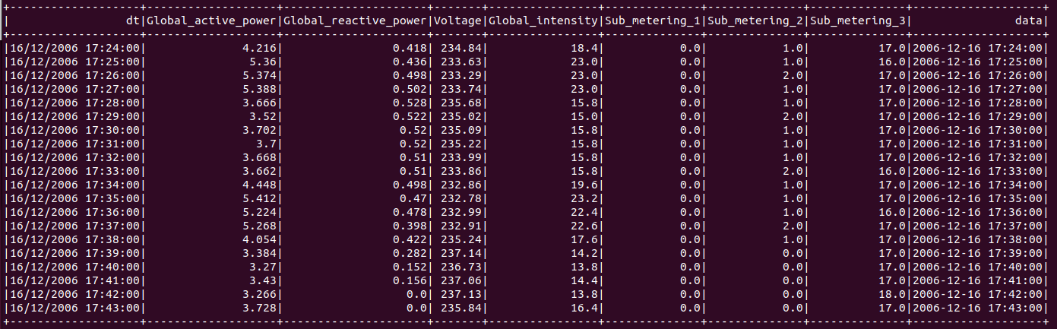

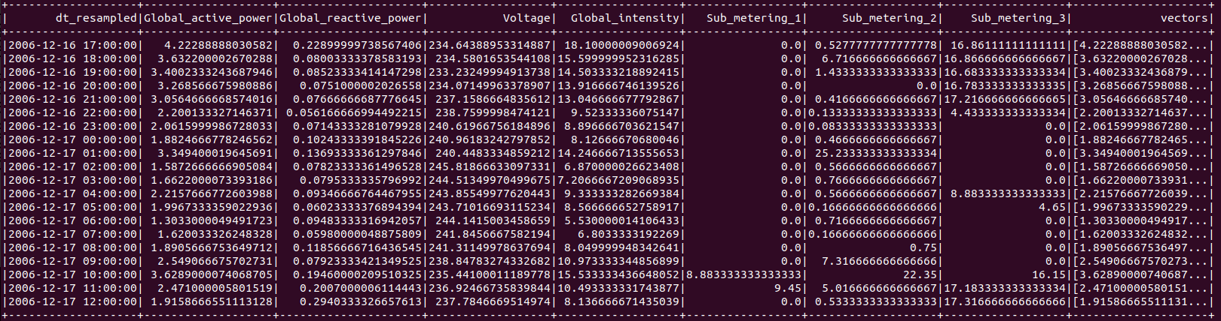

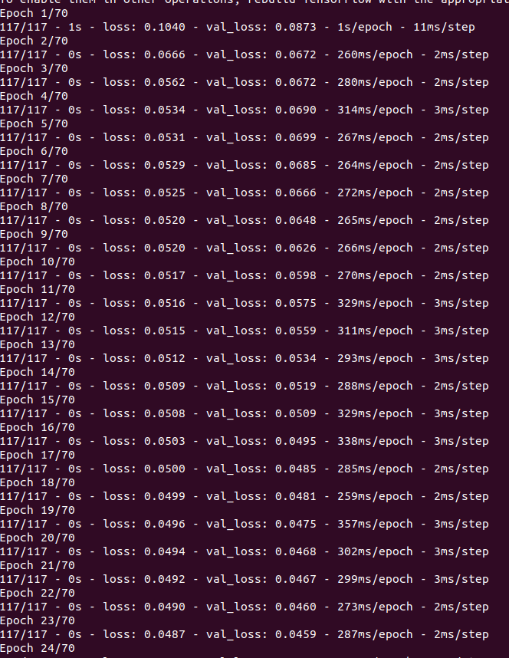

1. Графік навчання моделі на основних та тестових даних.

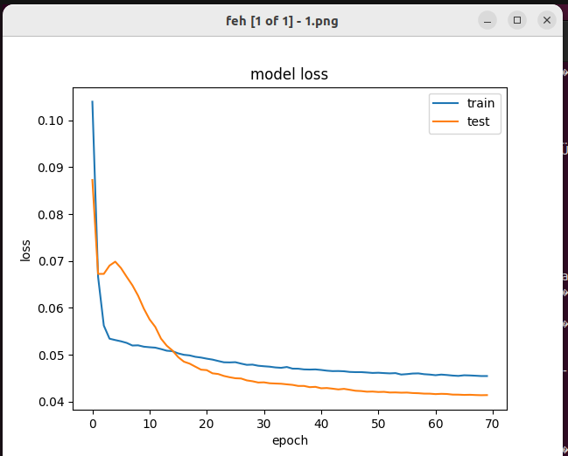

1. Графік передбачень та реальні значення.

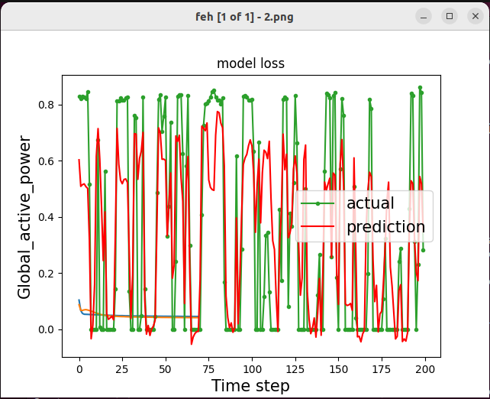

**Висновок:**

в результаті виконання даної лабораторної роботи була створена програма підрахунку кількості входжень слів у тексті та програма, що використовує машине навчання для навчання моделі. Порівнюючи першу частину роботи з реалізацією Hadoop Map-reduce, можна побачити, що код, використовуючи spark є набагато простішим та читабельнішим, через те, що Spark має бібліотеки, що використовуються для більш зручної обробки табличних даних та перетворення текстових даних у табличні. При цьому, spark є надбудовою над Hadoop, тобто при створенні він будувався на основі Hadoop та не може працювати без нього.